

**คู่มือการบันทึกข้อมูลในการรับสมัครและรายงานตัว นศท.**

**ในส่วนงานศูนย์ฝึก/หน่วยฝึก**

**การเข้าสู่ระบบงานฐานข้อมูลกำลังพลสำรอง**

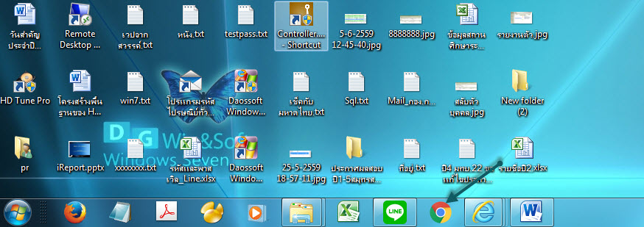

เข้าที่ WEB ของ นรด. [**http://www.tdd.mi.th**](http://www.tdd.mi.th)

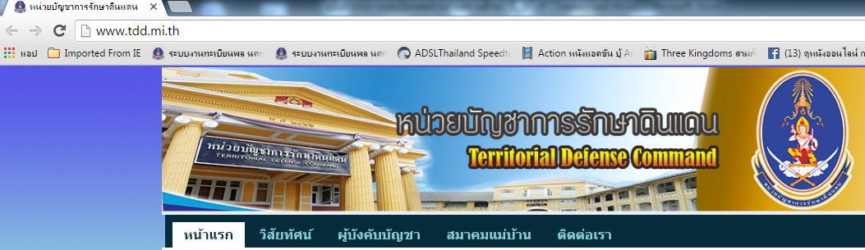

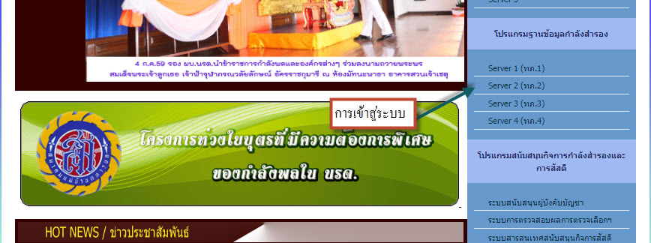

**การเข้าใช้งานโปรแกรม**

ชื่อผู้ใช้ระบบ ให้พิมพ์รหัสที่ กองกรรมวิธีข้อมูลกำหนดให้ ในชื่อผู้ใช้ระบบ เช่น BAA11111

รหัสผ่าน 1234

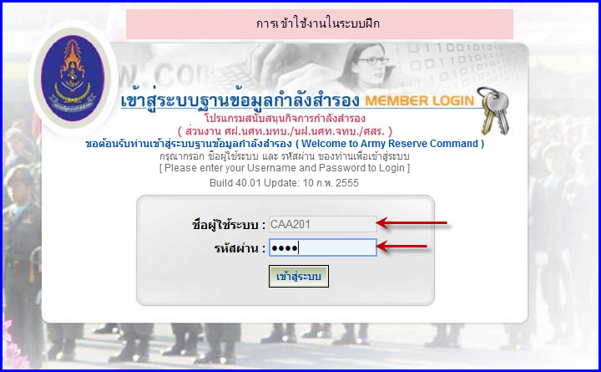

จะได้เมนู หน้าแรกของการรับสมัคร ซึงจะให้ทำการเปลี่ยน รหัส ถ้าเราไม่ต้องการเปลี่ยนก็ให้ทำการต่อได้

เลือก หมายเลข 1

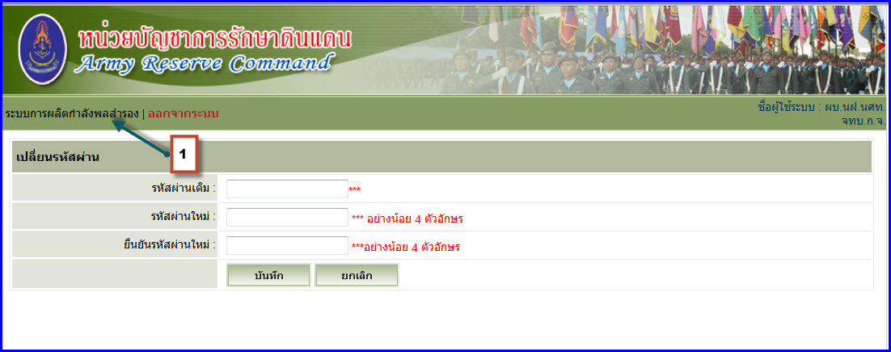

1. **เมนู รับสมัครและรายงานตัว จะปรกอบด้วยเมนูย่อย ดังนี้**

* **เมนูกำหนดวันรับสมัครและรายงานตัว**
* **เพิ่มข้อมูล**

การรับสมัครและรายงานตัว นศท. ศูนย์ฝึก/หน่วยฝึกจะต้องกำหนดวันรับสมัครและรายงานตัวให้กับสถานศึกษาทราบว่าจะต้องนำเด็กมาสมัครวันไหน และต้องนำ นศท.มารายงานตัววันไหน ขั้นตอนจะต้องปฎิบัติดังนี้

* เลือกระบบผลิตกำลังสำรอง หมายเลข 1
* เลือก รับสมัครและรายงานตัว นศท. หมายเลข 2
* เลือก กำหรดสันรับสมัครและรายงานตัว หมายเลข 3
* เลือก ศฝ./นฝ. หมายเลข 4
* เลือกประเภท รับสมัคร หมายเลข 5
* กำหนดวันรับสมัครและรายงานตัว หมายเลข 6
* ใส่ปีการศึกษา หมายเลข 7
* เลือกเพิ่มข้อมูล หมายเลข 8

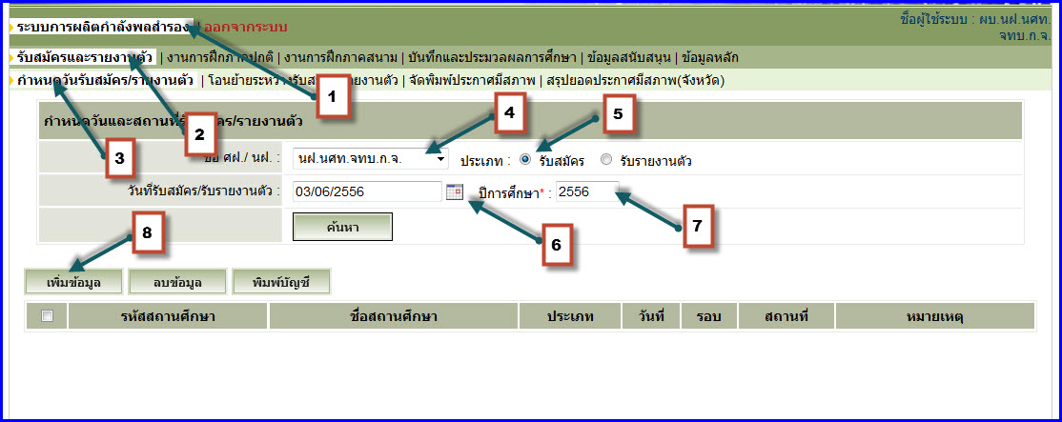

* เลือกรอบ เช้า หรือ บ่าย หมายเลข 1
* เลือกสถานที่ในการรับสมัคร หมายเลข 2
* เลือกใส่หมายเหตุ ถ้ามี หมายเลข 3
* คลิ๊กเพิ่มสถานศึษา หมายเลข 4

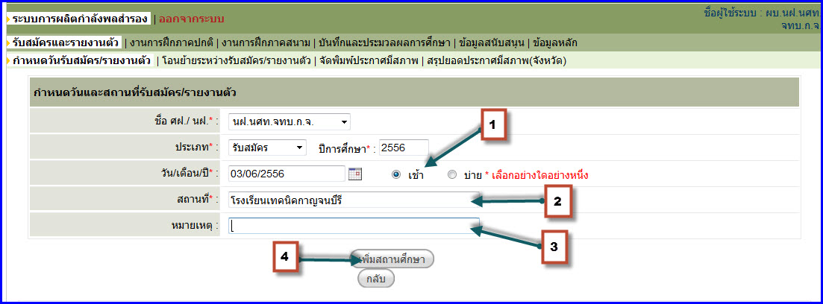

* เลือกรอบ จังหวัด หมายเลข 1
* เลือก อำเภอ หมายเลข 2
* กดค้นหา หมายเลข 3
* คลิ๊กเลือก สถานศึกษา หมายเลข 4
* คลิ๊กเพิ่ม สถานศึกษา หมายเลข 5

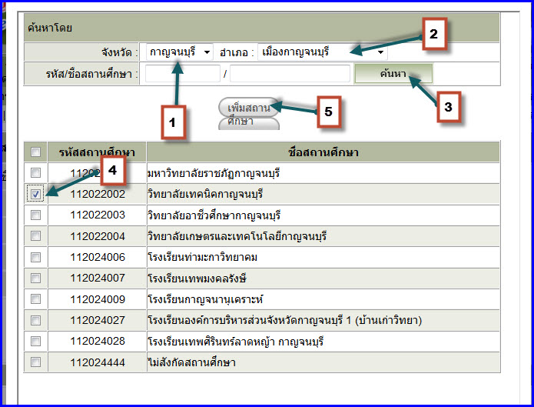

* จะได้ข้อมูลสถานศึกษาที่เรากำหนดให้

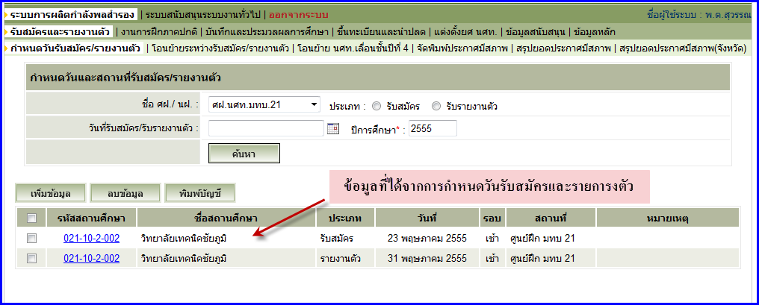

* ข้อมูลที่ ศูนย์ฝึก/ หน่วยฝึก กำหนดไว้ จะไปปรากฏที่สถานศึกษา

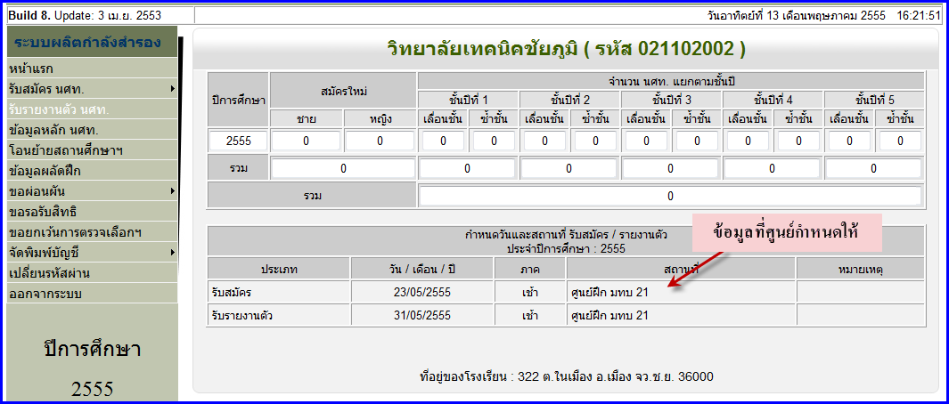

* **ลบข้อมูล**

เป็นการลบข้อมูลออกจากระบบ ให้ดำเนินการดังนี้

* คลิ๊กเลือก ศฝ/นฝ หมายเลข 1
* เลือกประเภทการรับสมัคร หมายเลข 2
* คล๊กเลือกถูกที่หน้าสถานศึกษา หมายเลข 3
* คลิ๊ก ลบข้อมูล หมายเลข 4

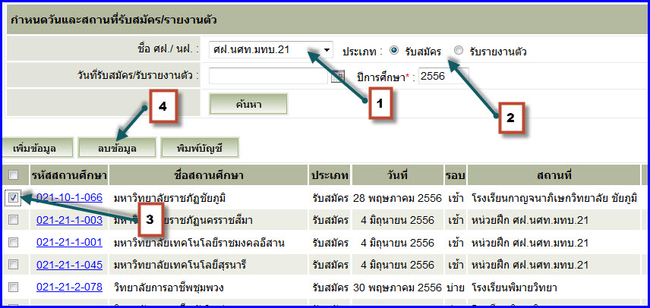

* ระจะยืนยันการลบ ให้คลีก OK หมายเลข 1

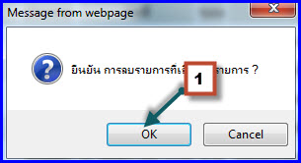

* **แก้ไขข้อมูล**

ใช้สำหรับแก้ไขข้อมูลหรือเปลี่ยนแปลงวันรับสมัครหรือรายงานตัวที่ได้กำหนดไปแล้วปฎิบัติดังนี้

* คลิ๊กเลือกชื่อ ศฝ/นฝ หมายเลข 1
* เลือกประเภทการรับสมัคร หรือรายงานตัว หมายเลข 2
* เลือกรหัสสถานศึกษา หมายเลข 3

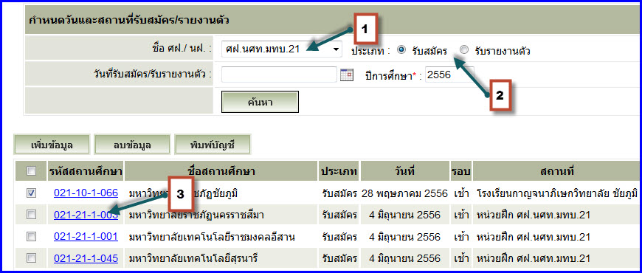

* เลือก วัน เดือน ปี หมายเลข 1
* เลือก รอบ เช้า หรือ บ่าย หมายเลข 2
* เลือก สถานที่ หมายเลข 3
* คลิ๊กปุ่มบันทึก หมายเลข 4

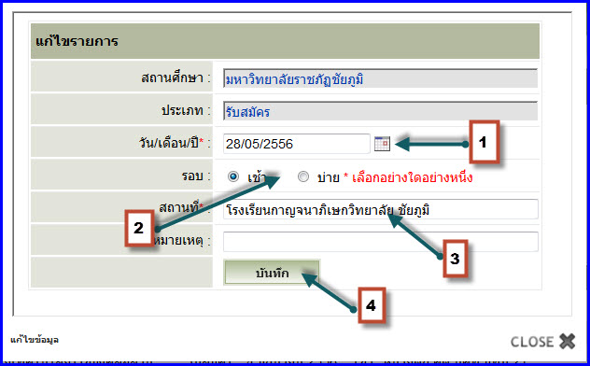

**การรายงานตัว ให้ปฎิบัติเช่นเดียวกับการรับสมัคร**

**2.เมนู จัดพิพม์ประกาศมีสภาพ**

ใช้สำหรับ พิมพ์ รด.25 หลังจากที่ได้ดำเนินการรับสมัครและรายงานตัวด้วยโปรแกรม Nst_App แล้วจะได้ข้อ

มูลผู้สมัครใหม่ที่เป็น นศท. ชั้นปีที่ 1 และ รับรายงานตัว ชั้นปีที่ 1 ซ้ำชั้น ถึงชั้นปีที 5 เมนูการจัดพิมพ์ประกาศมีสภาพได้แบ่งออกเป็น 2 ส่วน คือ

* เมนู ส่วนการจัดลำดับที่ รด. 25

เป็นการจัดลำดับที่ รด.25 ทีไม่เลียงต่อกัน ให้เลียงลำดับต่อกัน การปฎิบัติ ให้ดำเนินการดังนี้

* เลือกระบบการผลิตกำลังสำรอง หมายเลข 1
* เลือกรับสมัครและรายงานตัว หมายเลข 2
* เลือกจัดพิมพ์ประกาศมีสภาพ หมายเลข 3
* จัดลำดับที่ รด.25 หมายเลข 4

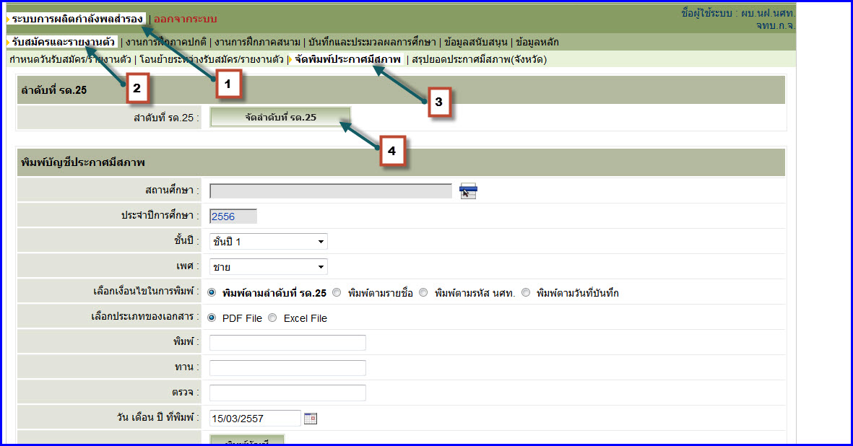

* เลือกชั้นปี หมายเลข 1
* เลือกเพศ หมายเลข 2
* เลือกสถานศึกษา หมายเลข 3

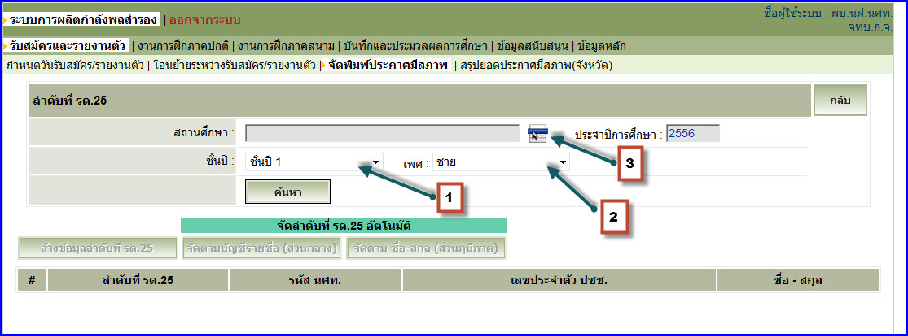

* เลือกพิมพ์ชื่อสถานศึกษา หมายเลข 1
* คลิ๊ก ค้นหา หมายเลข 2
* เลือก รหัสสถานศึกษา หมายเลข 3

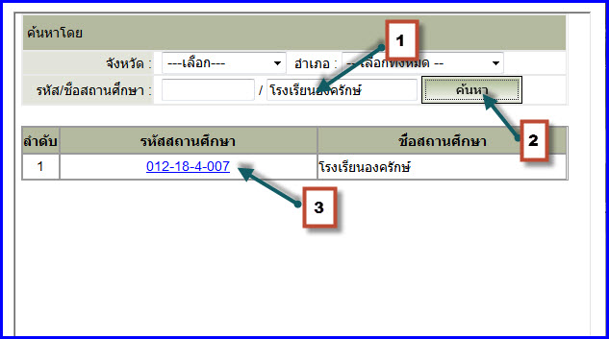

* จะได้รายชื่อ ลำดับ รด.25 ตามรูป

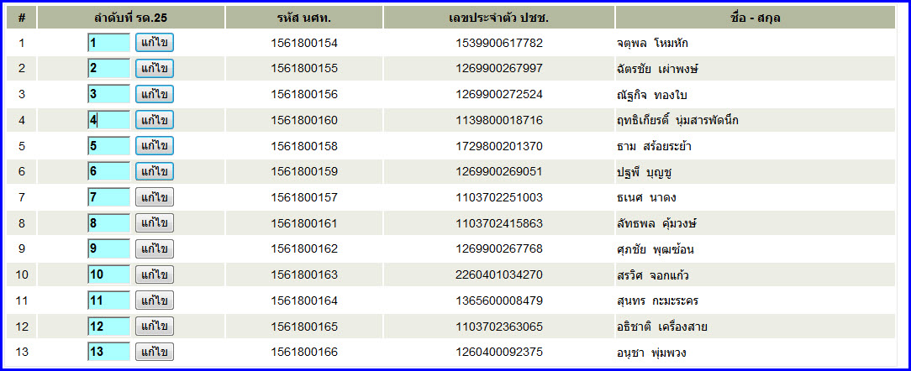

* การล้างลำดับ รด. 25 เป็นการล้าง รด.25 ทั้งหมด เพื่อทำการจัดเลียงใหม่

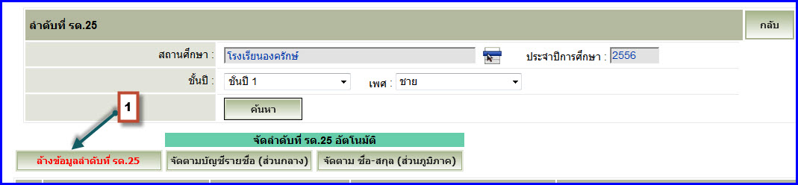

* จะปรากฏ หน้าต่างขึ้นมาแจ้งยืนยันการล้างลำดับ รด.25 ให้ทำการ คลิ๊กปุ่ม OK

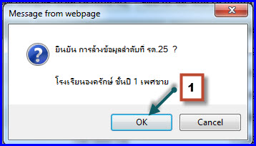

* จะปรากฏ รด.25 ที่ไม่มีเลขลำดับ

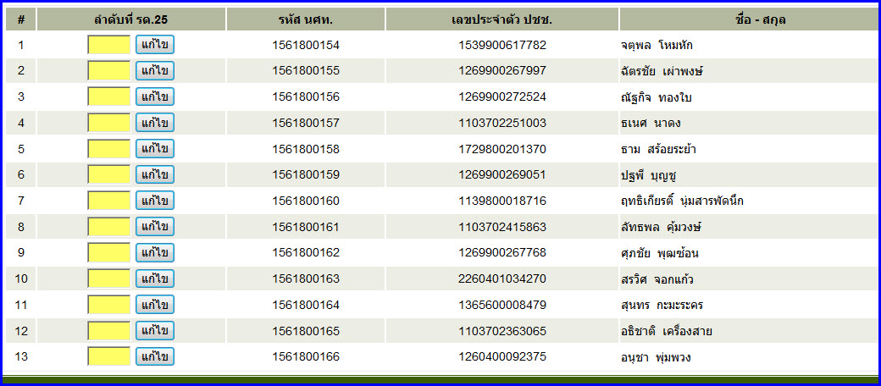

* การจัดเลียงลำดับ รด.25 ตามชื่อ สกุล (ส่วนภูมิภาค)

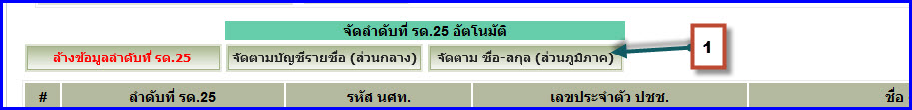

* จะปรากฏ หน้าต่างขึ้นมาแจ้งยืนยันการจัดลำดับรด.25 อัตโนมัติ คลิ๊กปุ่ม OK

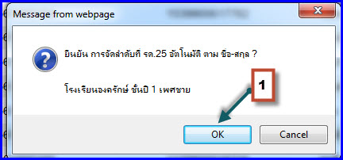

* จะได้รายชื่อ รด.25 ที่เลียงตามรายชื่อ

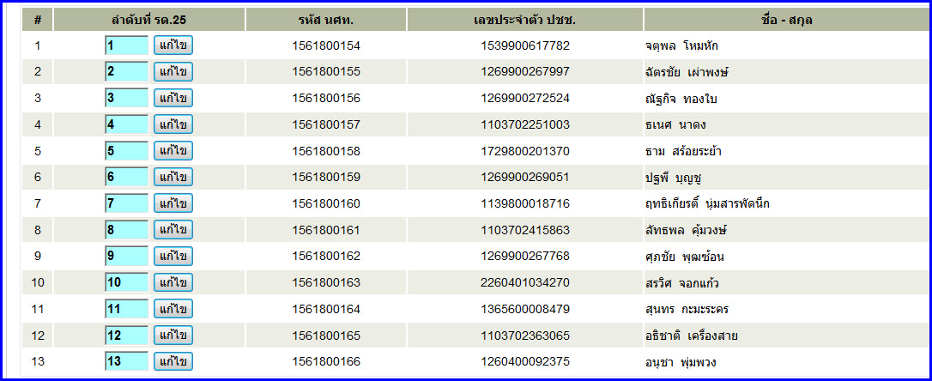

* ส่วนการพิมพ์ รด.25

ใช้พิมพ์บัญชีประกาศมีสภาพ

* ดำเนินการเลือกสถานศึษา หมายเลข 1

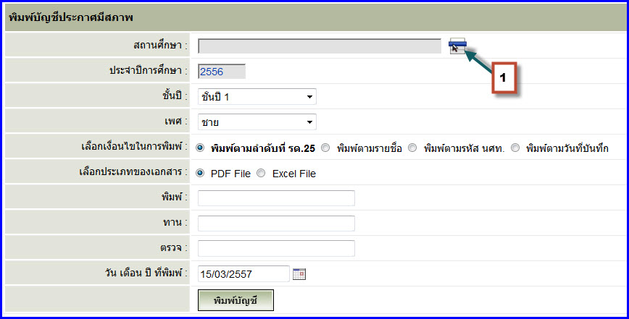

* พิมพ์ชื่อสถานศึกษา หมายเลข 1
* คลิ๊ก ค้นหา หมายเลข 2
* เลือกรหัสถานศึกษา หมายเลข 3

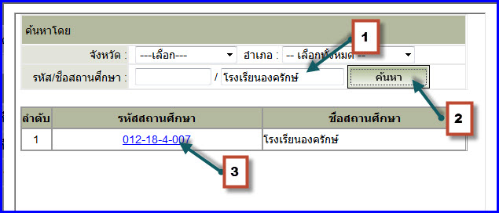

* เลือกพิมพ์บัญชี หมายเลข 1

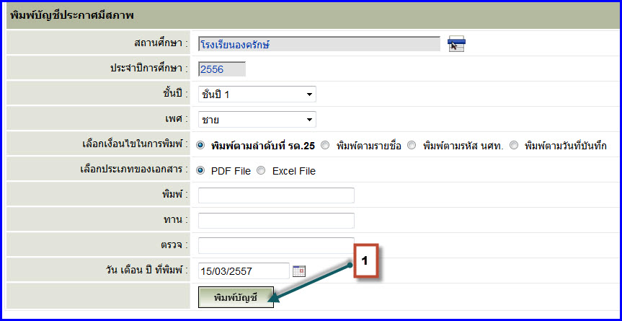

* จะได้บัญชี รด. 25 ตามรูป

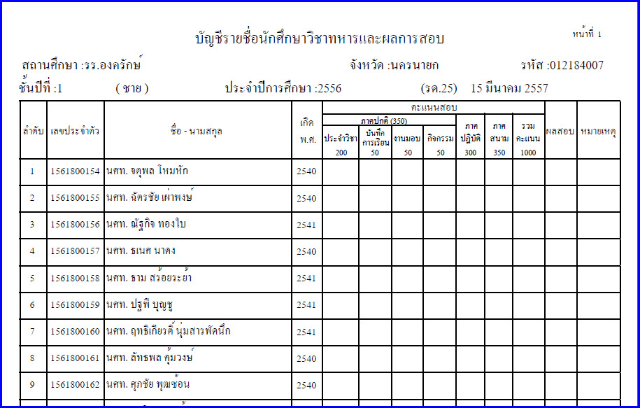

**3. เมนู ข้อมูลหลัก**

ใช้ในการตรวจสอบประวัติ นศท. ลบ, เพิ่ม, หรือ ปรับสถานะของ เปลี่ยนชื่อ นศท. ให้เป็นปัจจุบัน

* การตรวจสอบประวัติ นศท.

1.1 การตรวจสอบประวัติ นศท. หรือสถานะของ นศท. ให้ดำเนินการดังนี้

* ใส่เลขประจำตัว นศท. หรือเลขประชาชน นศท. อย่างหนึ่งอย่างใด หมายเลข 1
* คลิ๊ก ค้นหา หมายเลข 2
* จะได้ประวัติ นศท. หมายเลข 3

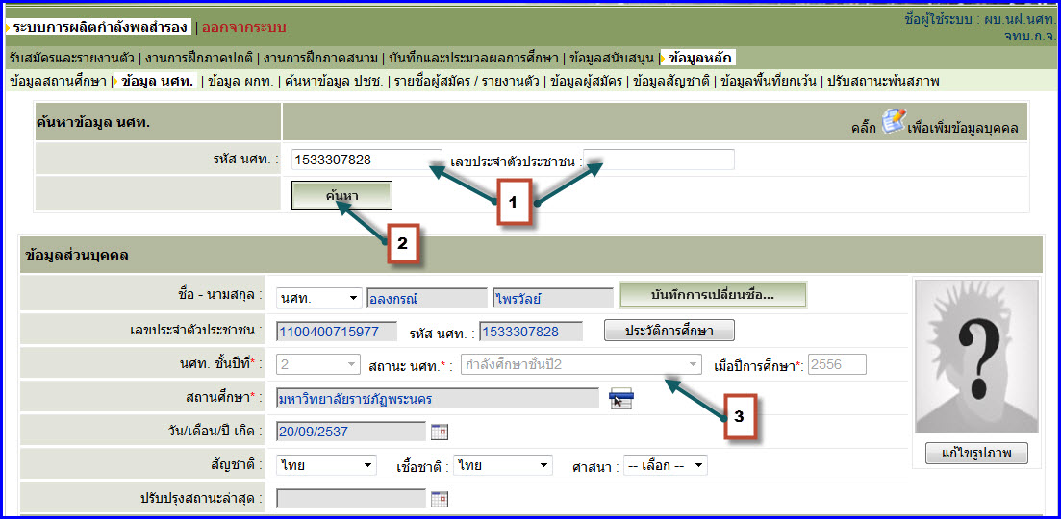

1.2 การตรวจสอบประวัติการศึกษาของ นศท. ให้ดำเนินการดังนี้

* คลิ๊กที่ประวัติการศึกษา หมายเลข 1

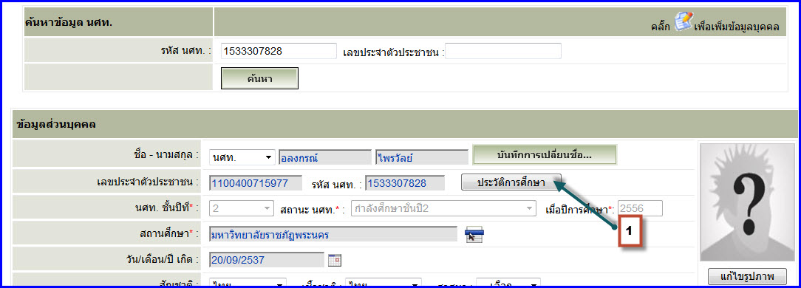

* จะได้ประวัติการศึกษา ตามรูป

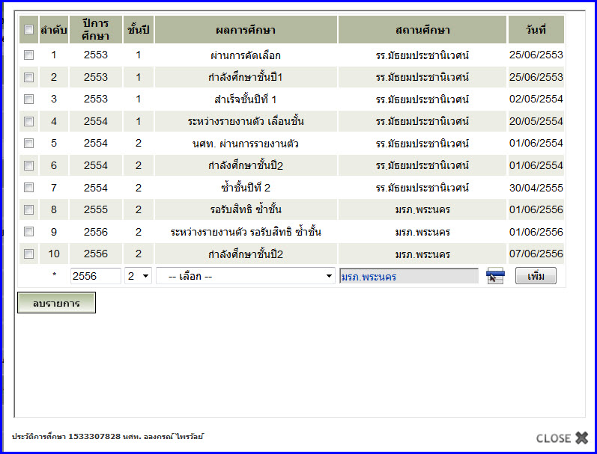

* การเพิ่ม ประวัติ นศท.
  1. การเพิ่มประวัติ นศท. จะเป็นการเพิ่มในกรณีที่ไม่มีประวัติในฐานข้อมูล ดำเนินการดังนี้
* คลิ๊กเพิ่มข้อมูลบุคคล หมายเลข 1

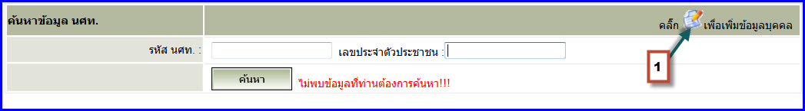

* พิมพ์เลขประจำตัวประชาชน13 หลัก หมายเลข 1
* พิมพ์ รหัส นศท. 10 หลัก หมายเลข 2
* เลือก เพศ ชาย หรือ หญิง หมายเลข 3
* พิมพ์ชื่อ หมายเลข 4
* พิมพ์ นามสกุล หมายเลข 5
* เลือกใส่ วัน เดือน ปี เกิด หมายเลข 6
* เลือกชั้นปี หมายเลข 7
* เลือกสถานะ นศท. หมายเลข 8
* ใส่ปีการศึกษา หมายเลข 9
* เลือกสถานศึกษา หมายเลข 10

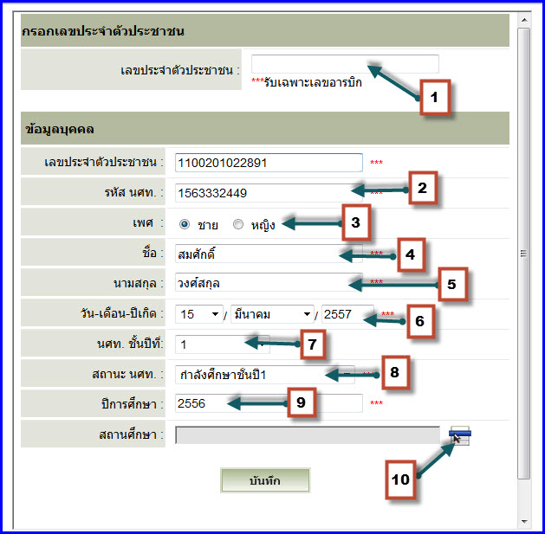

* เลือกพิมพ์ชื่อสถานศึกษา หมายเลข 1
* คลิ๊กค้นหา หมายเลข 2
* เลือกสถานศึกษา หมายเลข 3

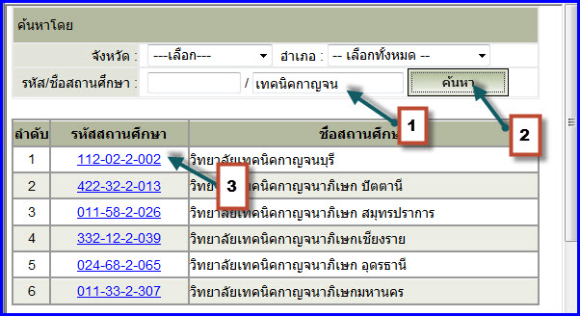

* จะได้ชื่อสถานศึกษา หมายเลข 1
* คลิ๊กปุ่มบันทึก หมายเลข 2

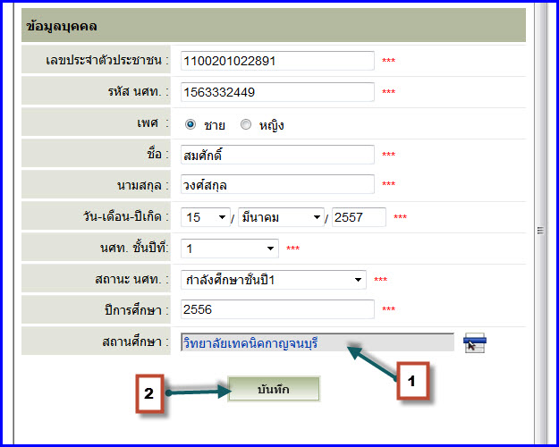

* จะได้ประวัติตามรูป

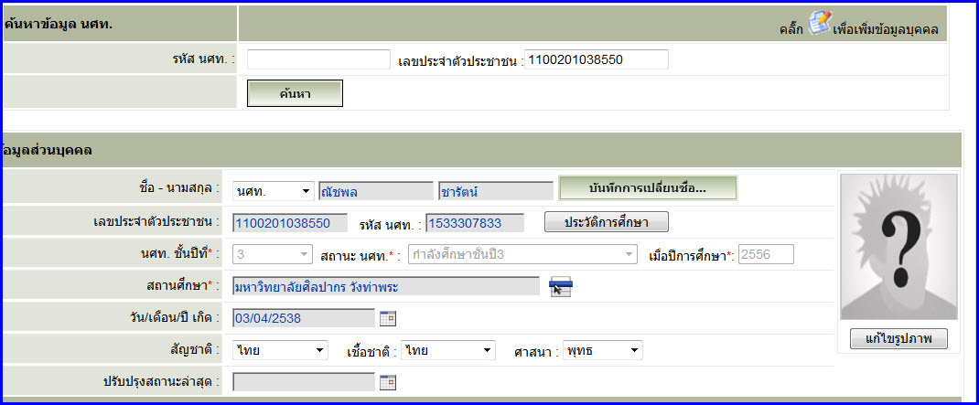

* การลบประวัติ นศท.
  1. การลบประวัติ ใช้ในการลบประวัติ ออกจากฐานข้อมูล ดำเนินการดังนี้
* เลือกพิมพ์เลขประจำตัว นศท. หรือ เลขประชาชน หมายเลข 1
* คลิ๊กค้นหา หมายเลข 2
* จะปรากฏรายชื่อ นศท. หมายเลข 3

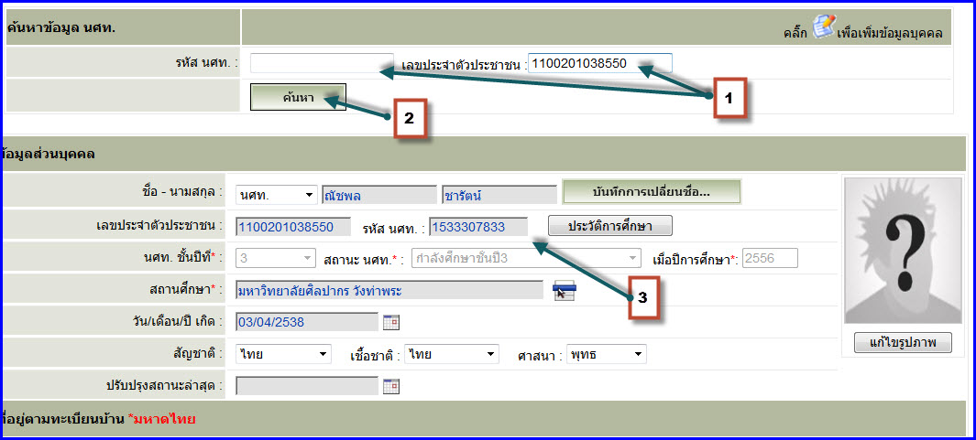

* คลิ๊ก ลบข้อมูล นศท. หมายเลข 1

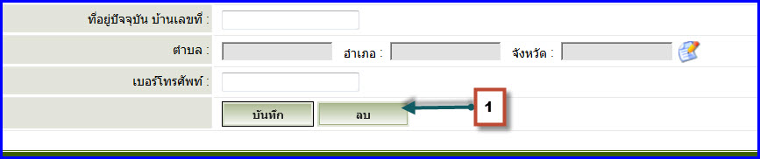

* การเปลี่ยนชื่อ นศท. ติดต่อ กตพ.นรด. เป็นผู้ดำเนินการ

**4. เมนู ข้อมูลผู้สมัคร**

ใช้สำหรับตรวจสอบสถานะของเด็กที่จะเข้าสมัครเป็น นศท. ว่าอยู่โรงเรียนใด หรือ สมัครเป็น นศท.โรงเรียนเดิม

และได้ย้ายมาโรงเรียนใหม่ และจะต้องลบข้อมูลโรงเรียนเก่าออกก่อน จึงจะไปสมัครโรงเรียนใหม่ได้ การดำเนินการ

ให้ดำเนินการดังนี้

* พิมพ์เลขประจำตัวประชาชน หมายเลข 1
* พิมพ์ปีการศึกษาที่สมัคร หมายเลข 2
* คลิ๊ก ค้นหา หมายเลข 3
* ข้อมูลจะปรากฏขึ้นมา หมายเลข 4
* ทำการลบข้อมูลออก หมายเลข 5

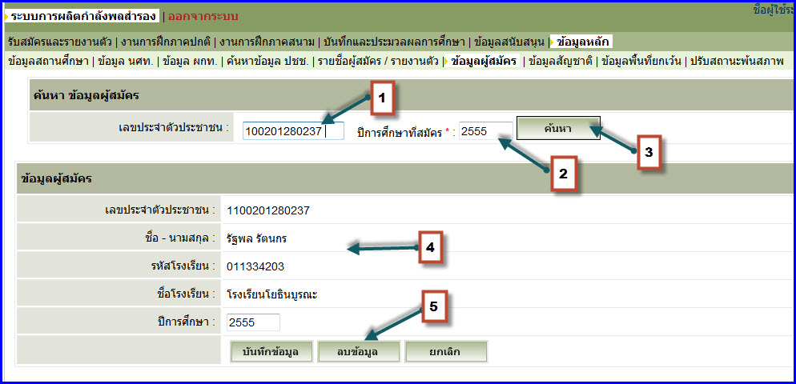

**5. เมนู ข้อมูลสถานศึกษา**

ใช้สำหรับ เพิ่ม, ลบ, แก้ไข, Reset Password ให้กับสถานศึกษาที่เปลี่ยนรหัสผ่านไปแล้วแต่ไม่

สามารถจำรหัสผ่านได้ การปฎิบัติให้ดำเนินการดังนี้

* เพิ่มรายการ

ใช้สำหรับเพิ่มสถานศึกษาลงในระบบ ในกรณีที่มีสถานศึกษาขอเปิดใหม่ กตพ.นรด.จะเป็นผู้ดำเนินการ

* ลบรายการ

ใช้สำหรับลบสถานศึกษาออกจากระบบ ในกรณีที่สถานศึกษาขอปิดสถานศึกษา กตพ.นรด.เป็นผู้ดำเนินการ

* Reset Password

ใช้สำหรับ เปลี่ยน Password ให้กับสถานศึกษาที่ทำการเปลี่ยน Password ไปแล้วและไม่สามารถจำ

Password ไม่ได้ จะต้องทำการ Reset ให้กลับไปเป็นของเดิม คือ 123 ดำเนินการดังนี้

* เลือกจังหวัด หมายเลข 1
* คลิ๊ก ค้นหา หมายเลข 2
* เลือกคลิ๊กเครื่องหมายถูกหน้าสถานศึกษา หมายเลข 3
* Reset Password หมายเลข 4

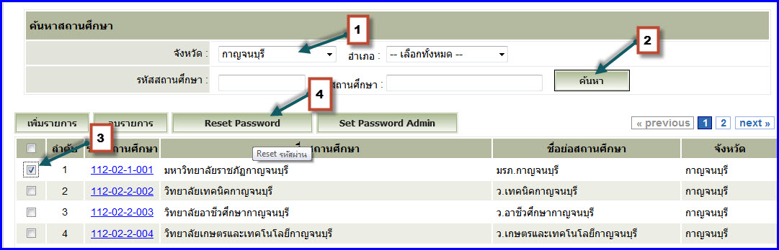

* จะมีหน้าต่างขึ้นมายืนยันการ Reset Password ให้คลิ๊กปุ่ม OK หมายเลข 1

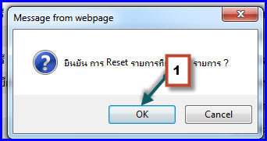

* Reset Password Admin

ใช้สำหรับ เปลี่ยน Password ในกรณีที่ยังไม่ได้เปลี่ยน Password หรือ เปลี่ยน Password แล้ว

จำไม่ได้ ดำเนินการดังนี้ (ยังไม่เปิดการใช้งาน) ถ้าจำ Password ไม่ได้ ติดต่อ กกม.นรด.

**6.เมนู สนับสนุน**

* การขอรอรับสิทธิ

การขอรอรับสิทธิ ให้ สถานศึกษาดำเนินการทำเรื่องขอรอรับสิทธิให้กับ นศท. ในห้วงระหว่างการรับสมัคร

แต่ละปีการศึกษา และให้เป็นไปตามระเบียบ นรด.ที่กำหนด โดยให้อาจารย์ผู้กำกับเข้าไปดำเนินการทำเรื่องใน

หน้าเวปสถานศึกษา เช่น เด็กที่สำเร็จการศึกษาในปี 2555 ที่จะต้องมารายงานตัวเพื่อเรียนต่อในปีการศึกษา

2556 แต่ไม่สามารถเรียนต่อได้ เนื่องจากต้องไปต่างประเทศ จึงให้อาจารย์ผู้กำกับทำเรื่องขอรอรับสิทธิให้กับ

นศท. ในปีการศึกษา 2556 ในเวปหน้าสถานศึกษา และ พิมพ์หนังสือส่ง ศูนย์ฝึก/หน่วย ไว้เป็นหลักฐาน ศูนย์

ฝึก/หน่วยฝึกจะเป็นผู้อนุมัติติรอรับสิทธิให้กับ นศท. ให้ดำเนินการดังนี้

1.1 กำหนดวันอนุมัติรอรับสิทธิ

* เลือกระผลิตกำลังสำรอง หมายเลข 1
* เลือกข้อมูลสนับสนุน หมายเลข 2
* กำหนดวันอนุมัติรอรับสิทธิ หมายเลข 3

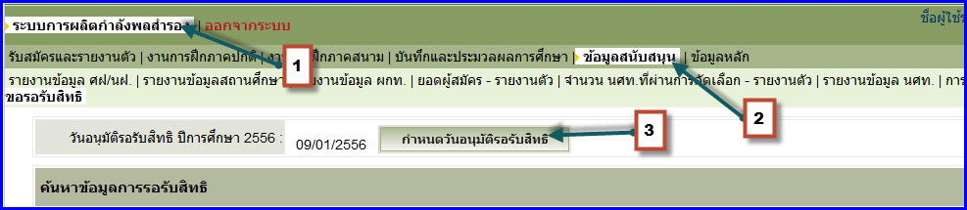

* เลือกใส่ปีการศึกษา หมายเลข 1
* เลือกวันที่ออกคำสั่ง หมายเลข 2
* บันทึกวันอนุมัติรอรับสิทธิ หมายเลข 3

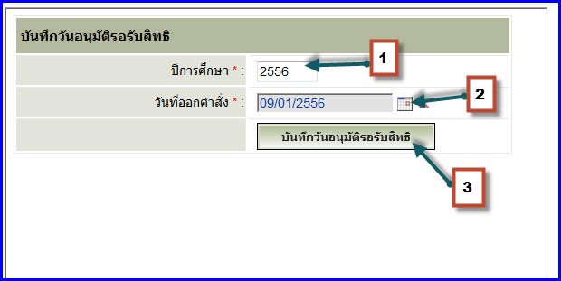

1.2 การทำรอรับสิทธิให้กับ นศท. เป็น โรงเรียน ดำเนินการดังนี้

* คลิ๊กเลือกสถานศึกษา หมายเลข 1

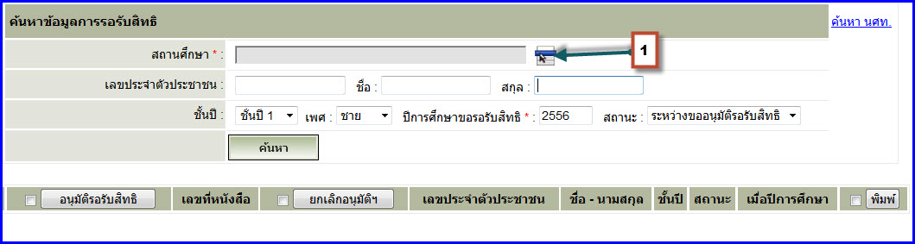

* เลือกจังหวัด หมายเลข 1
* คลิ๊กค้นหา หมายเลข 2
* เลือกรหัสสถานศึกษา หมายเลข 3

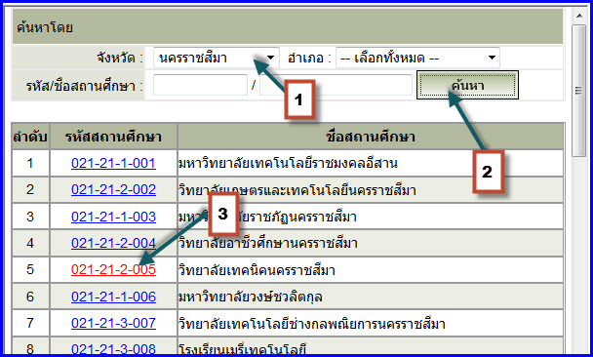

* คลิ๊กค้นหา หมายเลข 1
* เลือกสถานะ หมายเลข 2
* จะได้รายชื่อผู้ที่ขอรอรับสิทธิ หมายเลข 3

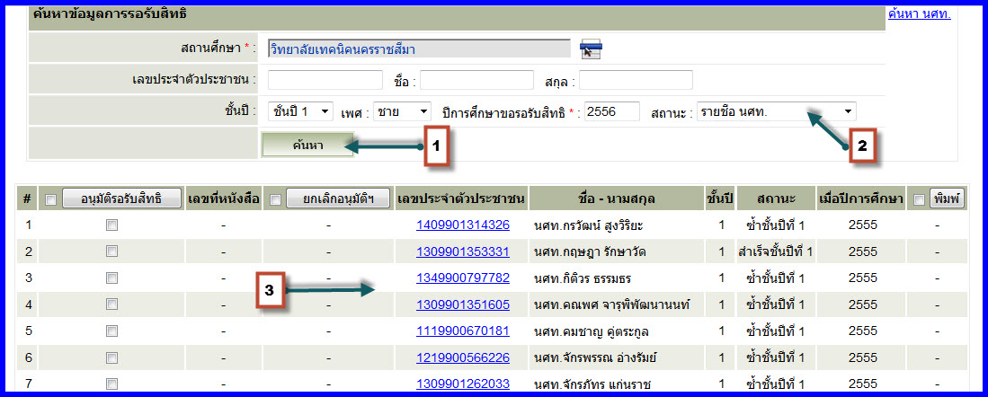

* 1. การทำเรื่องอนุมัติรอรับสิทธิให้กับ นศท. ดำเนินการดังนี้
* คลิ๊กเลือกเลขประจำตัวประชาชน หมายเลข 1

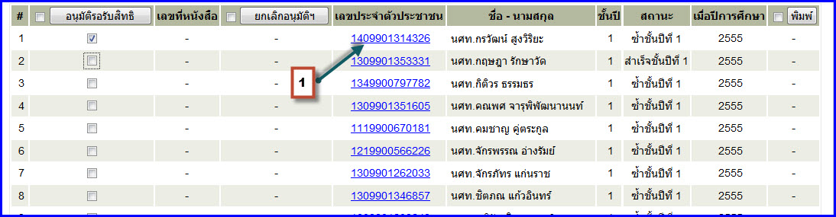

* ใส่เลขที่หนังสือ หมายเลข 1
* ใส่อนุมัติเนื่องจาก หมายเลข 2
* คลิ๊กปุมอนุมัติริรับสิทธิ หมายเลข 3

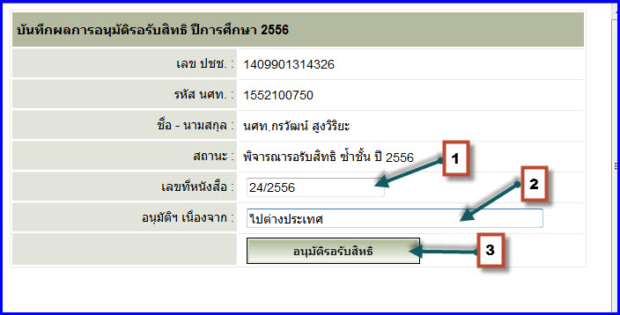

* จะได้เลขที่หนังสือ หมายเลข 1
* สถานะของ นศท.จะเปลี่ยนไป หมายเลข 2
* ปีการศึกษาจะเปลี่ยนไป หมายเลข 3

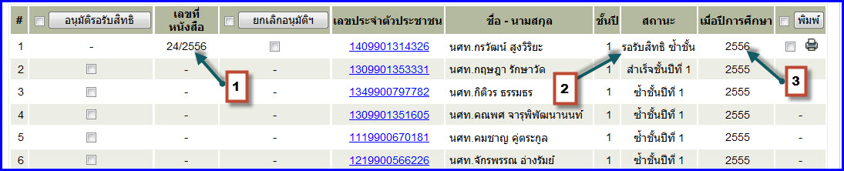

* 1. พิมพ์อนุมัติการรอรับสิทธิให้กับ นศท. ดำเนินการดังนี้
* เลือกติ๊กเครื่องหมายถูก หมายเลข 1
* คลิ๊ก พิมพ์ หมายเลข 2

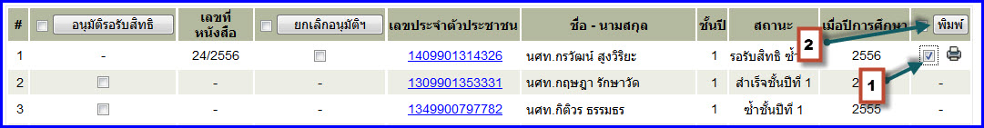

* จะได้รูปแบบการพิมพ์อนุมัติรอรับสิทธิ ดังรูป

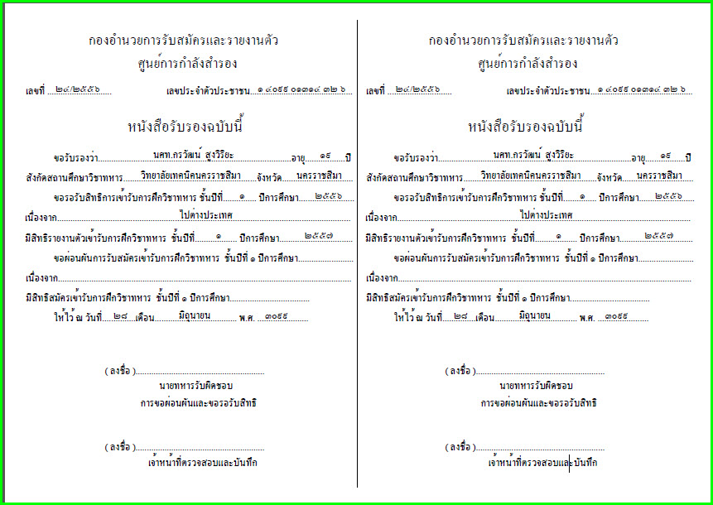

* 1. การยกเลิกอนุมัติ รอรับสิทธิ นศท. ดำเนินการดังนี้
* เลือกติ๊กเครื่องหมายถูก หมายเลข 1
* คลิ๊ก ยกเลิกอนุมัติรอรับสิทธิ หมายเลข 2

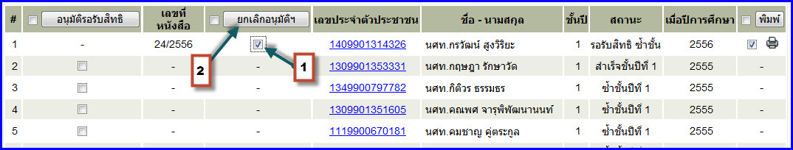

* 1. การอนุมัติรอรับสิทธิให้ นศท.พร้อมกับการโอนย้ายสถานศึกษา

การทำรอรับสิทธิพร้อมโอนย้าย คือ นศท.ได้ทำรอรับสิทธิไว้โรงเรียน เก่า และได้ย้ายมาโรงเรียนใหม่

ศฝ/นฝ จะต้องอนุมัติรอรับสิทให้เป็นกับ นศท.โรงเรียนใหม่ ซึ่งจะเรียกว่า รอรับสิทธิโอนย้าย จะเป็น

เลื่อนชั้น หรือ ซ้ำชั้น ให้ดำเนินการดังนี้

* พิมพ์ เลขประชาชน หรือ เลข นศท. อย่างหนึ่งอย่างใด หมายเลข 1
* คลิ๊ก ค้นหา หมายเลข 2
* จะปรากฏชื่อ นศท. หมายเลข 3
* ใส่เลขที่หนังสืออนุมัติ หมายเลข 4
* พิมพ์อนุมัติ เนื่องจาก หมายเลข 5
* คลิ๊กย้ายสถานศึกษา หมายเลข 6
* คลิ๊กอนุมัติรอรับสิทธิ หมายเลข 7

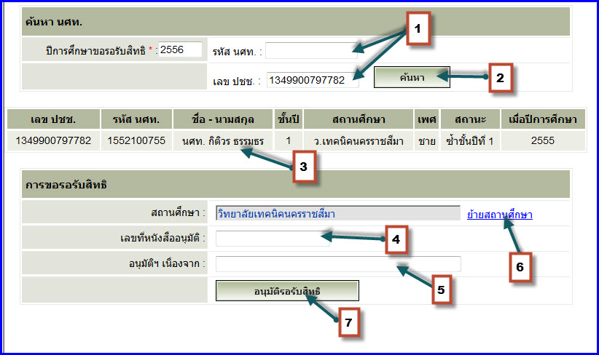

* จะได้รายชื่อ นศท.ที่อนุมัติรอรับสิทธิ หมายเลข 1 และ หมายเลข 2

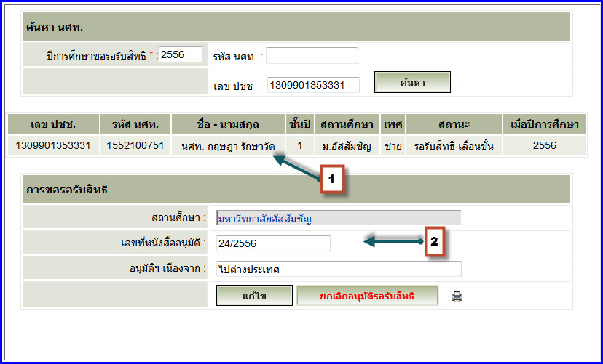

* สามารถแก้ไขได้ โดยคลิ๊ก หมายเลข 1
* สามารถยกเลิกอนุมัติรอรับสิทธิได้ โดยคลิ๊ก หมายเลข 2
* และพิมพ์ หนังสือได้ โดยคลิ๊กหมายเลข 3

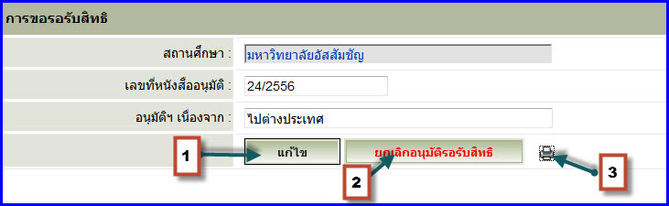

**7.เมนู รายงานข้อมูล ผกท**

* **ตรวจสอบ ผกท.**

1.1 สามารถตรวจสอบ ผกท. เป็น ศูนย์ฝึก ได้ โดยดำเนินการดังนี้

* เลือก ศฝ/นฝ หมายเลข 1
* คลิ๊ก ค้นหา หมายเลข 2
* จะได้ข้อมูล ผู้กำกับ หมายเลข 3

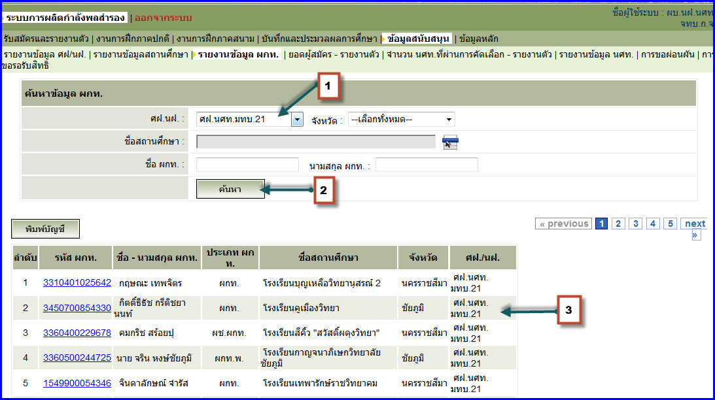

1.2 สามารถตรวจสอบ ผกท. เป็น เป็นสถานศึกษา ได้ โดยดำเนินการดังนี้

* เลือก ศฝ/นฝ หมายเลข 1
* คลิ๊กเลือกสถานศึกษา หมายเลข 2
* คลิ๊ก ค้นหา หมายเลข 3
* จะได้รายชื่อเป็นสถานศึกษา หมายเลข 4

